Dynamiczny rozwój ibis Styles w Gruzji: Marka otwiera nowy hotel w Tbilisi

ODWAŻNY DESIGN I KREATYWNY CHARAKTER WKRACZAJĄ DO STOLICY GRUZJI
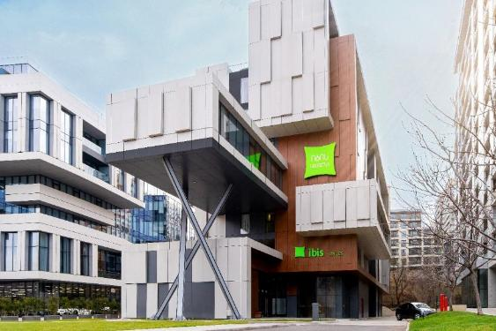

TBILISI, 24 LUTEGO 2026 - Po sukcesie niedawno otwartego ibis Styles Katowice Airport, który zdobył tytuł „Hotel z Pomysłem 2025” oraz znalazł się w finale Property Design Awards, marka kontynuuje dynamiczną ekspansję w Europie. ibis Styles, kreatywna marka, w której każdy hotel opowiada własną, niepowtarzalną historię, ogłasza otwarcie ibis Styles Tbilisi Mziuri Park. Nowy obiekt wprowadza do stolicy Gruzji zupełnie nową jakość gościnności, łącząc odważny, artystyczny design z tętniącą życiem, lokalną energią.

Dzięki doskonałej lokalizacji w jednej z najbardziej zielonych dzielnic Tbilisi, tuż obok historycznego rejonu Wine Factory i alei Czawczawadze, ibis Styles Tbilisi Mziuri Park to idealny adres dla gości, którzy chcą odkryć kulturalną, kreatywną i biznesową stronę stolicy Gruzji. Nowo otwarty hotel oferuje 114 nowoczesnych pokoi oraz tętniące życiem przestrzenie wspólne, utrzymane we współczesnej, industrialnej estetyce. Projekt wnętrz powstał we współpracy z gruzińskim artystą Iraklim Toidze. Odzwierciedlając filozofię marki „700 hoteli, 700 designów”, obiekt zyskał niepowtarzalny charakter. Goście mogą również korzystać z lobby baru serwującego przekąski przygotowane z lokalnych produktów. Zgodnie z zaangażowaniem marki w ochronę środowiska, w hotelu zastosowano rozwiązania ekologiczne oraz elementy upcyklingu, które harmonijnie współgrają z lokalizacją przy parku.

ibis Styles łączy przystępność cenową z odważnym duchem designu, oferując niezawodny komfort w kreatywnej odsłonie. Zakorzeniona w wolności ekspresji i indywidualizmie marka sprawia, że każdy pobyt jest jedyny w swoim rodzaju – to miejsce, gdzie wyobraźnia spotyka się z niezawodnością.

Aron Libinson, Vice President Operations Georgia & The CIS Countries for Accor, podkreśla: „Osiągając historyczny wynik ponad 5,5 miliona zagranicznych turystów w 2025 roku, Gruzja mocno ugruntowuje swoją pozycję jako jedna z czołowych destynacji turystycznych w regionie. Dynamiczny wzrost liczby odwiedzających z kluczowych rynków europejskich i azjatyckich idealnie wpisuje się w naszą długoterminową wizję rozwoju. Otwarcie ibis Styles Tbilisi Mziuri Park pozwala nam odpowiedzieć na ten rosnący popyt, oferując wysokiej jakości, designerskie doświadczenie, które doskonale współgra z tętniącą życiem energią miasta”.

Vitaly Voronov, General Manager of ibis Styles Tbilisi Mziuri Park, dodaje: „Nasz hotel to idealna baza do odkrywania Tbilisi. Położenie na skraju parku, a jednocześnie w pobliżu centrów biznesowych, tworzy przestrzeń sprzyjającą zarówno pracy, jak i wypoczynkowi. Z niecierpliwością czekamy na pierwszych gości szukających komfortu i kreatywności w samym sercu miasta”.

Otwarcie ibis Styles Tbilisi Mziuri Park wzmacnia obecność Accor w Gruzji, gdzie Grupa zarządza obecnie 12 hotelami pod różnymi markami (m.in. Pullman, Swissôtel, Mercure, Novotel i ibis). Wśród innych obiektów w stolicy znajduje się m.in. ibis Styles Old Tbilisi, którego wystrój nawiązuje do gruzińskiego alfabetu (obiekt ten niedawno zdobył tytuł „Outstanding Economy Accommodation” podczas National Tourism Awards). Zróżnicowane portfolio Grupy w Tbilisi uzupełniają: ibis Styles Tbilisi Center, ibis Tbilisi City, ibis Tbilisi Airport, ibis Tbilisi Stadium oraz ibis budget Tbilisi Center. Z kolei poza stolicą marka zaprasza do ibis Styles Batumi – wyjątkowego, nadmorskiego hotelu inspirowanego narodowym sportem Gruzji, czyli rugby. Tak bogata i zróżnicowana sieć obiektów gwarantuje turystom odwiedzającym ten kraj niezwykle szeroki wybór zakwaterowania.

Goście hoteli marki ibis mogą korzystać z szerokiej gamy nagród, usług i wyjątkowych doświadczeń w ramach ALL Accor – globalnego programu lojalnościowego i platformy rezerwacyjnej, która wzbogaca każdą podróż.

###

ibis Styles
Kreatywny design i swobodna atmosfera – to właśnie mogą znaleźć podróżni w hotelach ibis Styles. Każdy obiekt tej marki wyróżnia się wyrazistym motywem przewodnim i pełną optymizmu energią, oferując nowoczesne i przystępne cenowo noclegi w świetnym stylu. Otwarty i przyjazny personel dba o najdrobniejsze detale, które pozytywnie zaskakują i sprawiają, że każdy pobyt nabiera osobistego, wyjątkowego charakteru. Pary, rodziny, osoby podróżujące samotnie oraz goście biznesowi są ciepło witani w ponad 700 unikalnie zaprojektowanych hotelach ibis Styles w ponad 50 krajach. ibis Styles jest częścią Accor, wiodącej na świecie grupy hotelarskiej posiadającej ponad 5 800 obiektów w ponad 110 krajach, oraz marką uczestniczącą w ALL Accor – platformie rezerwacyjnej i programie lojalnościowym oferującym dostęp do szerokiej gamy nagród, usług i doświadczeń.

ibis.com | all.com | group.accor.com

Kontakt dla mediów:

Agnieszka Kalinowska

Senior Manager, Media Relations & PR Poland & Eastern Europe

Agnieszka.KALINOWSKA@accor.com

